콩가텍, 규격을 준수하는 컴퓨터 온 모듈 기반
콤 익스프레스 3.1 사양의 신규 모듈 10종 출시

- 제품 설계의 대폭적인 성능 향상으로 제품이 공식 승인 규격에 부합하도록 지원
- 고객에게 최고 수준의 설계 보안 제공...높은 성능 및 신뢰도 유지하는 로드맵 보장

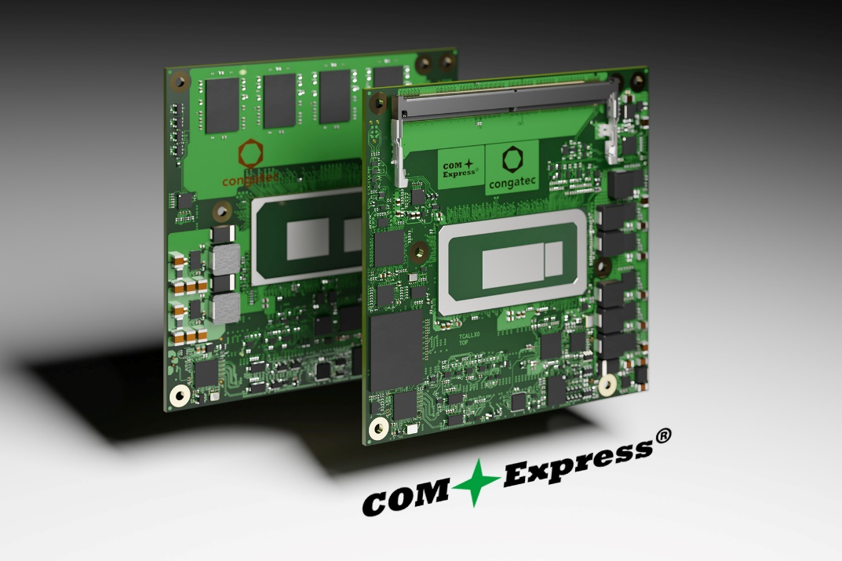

2022년 11월 30일– 임베디드 및 에지 컴퓨팅 기술 분야 선도 기업 콩가텍 코리아(www.congatec.com/ko)가 콤 익스프레스 3.1 사양의 표준 승인에 따라 12세대 인텔 코어 프로세서 (코드명 엘더레이크)를 기반으로 컴퓨터 온 모듈 10종을 출시했다고 밝혔다. 이 모듈은 새롭게 업데이트된16Gbps의 콤 익스프레스 커넥터에 탑재되어 PCIe 4.0 및 USB 3.2 등 초고속 인터페이스 기술을 지원한다. 기존의 콤 익스프레스 타입 6 모듈 제품군을 업그레이드한 콤 익스프레스 3.1 표준 규격의 이 최신 모듈은 최대 14개 코어와 20개 스레드를 제공하며, 고객은 공식 승인 규격에 부합하면서도 성능이 대폭 향상된 제품을 제공할 수 있게되었다. 이처럼 콩가텍은 고객에게 최고 수준의 설계 보안을 제공하고 기존 방식의 콤 익스프레스 설계가 앞으로도 오랜 기간 동안 높은 성능과 신뢰도를 유지할 수 있는 로드맵을 보장한다.

크리스티안 이더(Christian Eder) 콩가텍 제품 마케팅 이사는 “콤 익스프레스 3.1 사양 출시는 지난 18여년간 시장에서 자리잡은 표준을 계속해서 활용할 수 있도록 지원하는 미래 대비의 큰 단계이며, 콤 익스프레스 컴퓨터 온 모듈에 기반한 기존의 모든 고성능 임베디드 설계는 최신 표준에 맞춰 성능 업그레이드가 가능하다. 이와 같은 기존 콤 익스프레스 규격의 캐리어 보드 설계 투자의 지속 가능성을 확보하는 것은 PICMG의 가장 중요한 실적 중 하나”라고 말했다.

또한, PCIe 4.0과 최신 콤 익스프레스 3.1 사양에서는 이전에는 지원하지 않았던USB 4, MIPI-CSI 커넥터, SATA 3세대 규격에 대한 신호 무결성 및 손실 예산에 대한 정보, 사운드와이어(SoundWire) 등 고급 기능들을 지원한다. 콤 익스프레스 3.1 사양의 타입 6 모듈은 이러한 모든 개선 사항에도 불구하고 3.0 모듈 및 캐리어 보드와 완벽하게 하위 호환되며 이전 설계 방식의 제품도 최신 프로세서 기술 탑재가 가능하다.

최신형 콤 익스프레스 3.1 사양의 conga-TC670 컴퓨터 온 모듈에 대한 자세한 정보는 콩가텍 웹사이트에서 확인할 수 있으며, 콤 익스프레스 3.1 사양에 대한 정보 확인 및 제품 구매는 PICMG 웹사이트에서 할 수 있다.

* * *

콩가텍(congatec)에 대하여
독일 데겐도르프(Deggendorf)에 본사를 둔 콩가텍(congatec)은 2004년 설립돼 임베디드 및 에지 컴퓨팅 제품과 서비스에 주력하며 빠르게 성장하는 기술 선도 기업이다. 콩가텍의 고성능 컴퓨터 모듈은 산업자동화, 의료장비, 교통, 통신을 비롯해 여러 산업 분야에서 활용된다. 글로벌 리더로서 콩가텍은 벤처기업부터 글로벌 대기업까지 다양한 고객을 확보하고 있다. 콩가텍에 대한 자세한 정보는 웹사이트, 링크드인, 트위터, 유튜브, 페이스북, 인스타그램에서 확인 가능하다.

문의
홍보대행사 KPR | 박수진 부장 | susan@kpr.co.kr | 3406-2265 | 010-9801-5077
 | 김재현 AE | jaehyeon@kpr.co.kr | 3406-2187 | 010-7129-8692

Intel, the Intel logo, and other Intel marks are trademarks of Intel Corporation or its subsidiaries.

